富荣权益：上证站稳3500点，关注高成长与“反内卷”板块

一、权益市场周度表现
上周（2025年7月14日至2025年7月18日，下同）权益市场普遍反弹，深证成指、上证指数、创业板指分别报收10913.84点、3534.48点、2277.15点。各主要指数涨跌表现如下：创业板50（+3.49%）、创业板指（+3.17%）、深证成指（+2.04%）、创成长（+1.43%）、中证1000（+1.41%）、科创50（+1.32%）、中证500（+1.20%）、沪深300（+1.09%）、上证指数（+0.69%）、上证50（+0.28%）。
图：主要股指周度/月度涨跌幅（单位：%）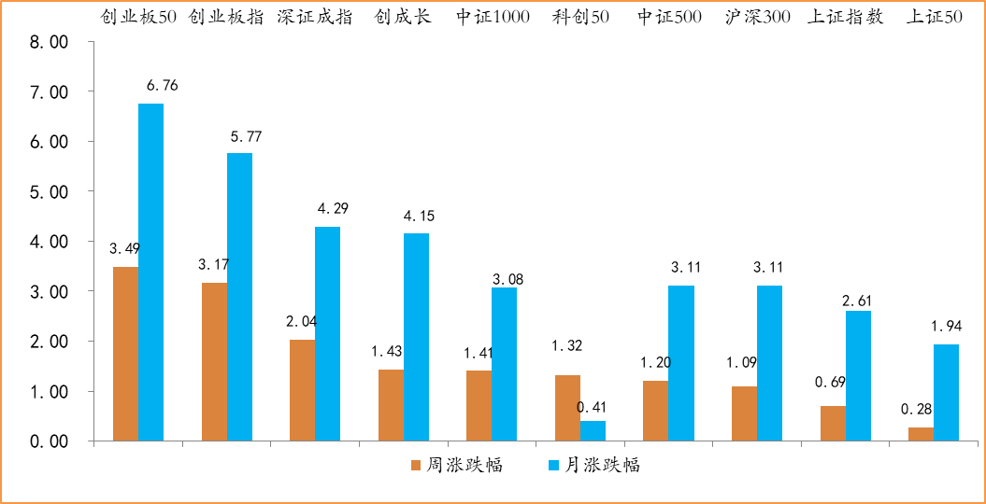
数据来源：wind，富荣基金管理有限公司；周涨跌幅统计区间：20250714-20250718；月涨跌幅统计区间：20250701-20250718
各行业普遍反弹，少数行业补跌。申万一级行业指数中，通信（+7.56%）、医药生物（+4.00%）、汽车（+3.28%）等行业上涨较为明显，公用事业（-1.37%）、房地产（-2.17%）、传媒（-2.24%）等行业补跌。
图：申万一级行业周涨跌幅（单位：%）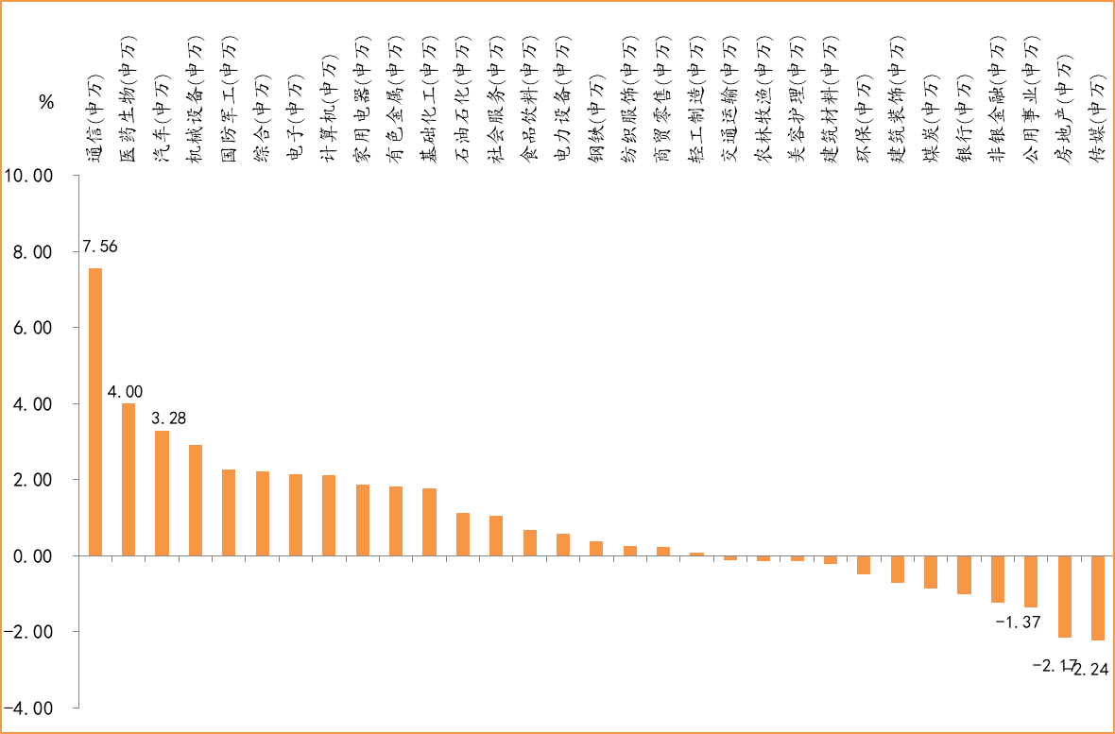
数据来源：wind，富荣基金管理有限公司；统计区间：20250714-20250718

二、通信行业点评与展望
上周申万通信指数上涨7.56%，在所有申万一级行业中涨幅居前，同期沪深300上涨1.09%。近期通信行业上涨，主要是由于光模块龙头公司业绩大超预期，带动市场信心的提升。业绩超预期是源于海外算力链需求上修与技术升级的共振。
需求层面，2025年海外四大云计算巨头的资本开支指引高达3230亿美元（同比+42.5%），且资金重点投向AI数据中心建设。搜索巨头月度AI推理Token处理量从2024年4月的9.7万亿飙升至2025年4月的480万亿（50倍增长），驱动算力基建扩张。海外社交巨头亦宣布投入数千亿美元建造超大规模AI集群。
技术升级层面，AI集群规模扩大后，GPU与光模块的配比从传统的1:3升抬升至1:5以上，部分ASIC架构甚至达到1:8。某核心芯片厂商最新发布的TH6芯片，成功打通以太网1.6T的技术瓶颈，预计2026年将随以太网升级而放量。
同时，国内算力也迎来供给松绑。AI芯片龙头获美国政府批准许可，恢复对华销售特供版AI芯片（H20及Blackwell架构新品），有效缓解了4月关税冲突引发的供应链焦虑。
展望未来，业绩的确定性、需求的高增长及技术的代际升级或将持续推动板块的增长，我们持续看好以光模块为代表的AI算力板块。我们认为更高效的网络架构和更大带宽的支持，有望成为未来数据中心和算力平台提升计算效率的关键因素，光通信、铜连接等国内相关产业链环节或将持续受益。

三、本周展望
上周权益市场情绪依旧高涨，多数指数延续上涨，上证指数一举站稳3500点。我们认为中美贸易摩擦的不确定性在逐步“落地”，这是当前市场表现强劲的核心驱动力之一。一方面，7月初美国与主要贸易伙伴达成的新关税水平普遍低于4月初的草案；另一方面，上周黄仁勋访华并宣布H20芯片对华销售解禁。中美贸易“硬着陆”的可能性大幅降低。当然贸易谈判不会一蹴而就，节奏上我们认为贸易的博弈会偏中长期，伴随着加码、谈判、缓和等反复拉锯，对市场的影响也将边际减弱。
短期随着外部不确定性的逐步缓解，我们建议重点关注高成长产业，如AI、机器人、创新药等。同时国内 “反内卷”政策正密集进入落地期，工信部总工程师在国新办新闻发布会上表示，钢铁、有色金属、石化、建材等十大重点行业的稳增长工作方案即将出台，核心重点是“调结构、优供给、淘汰落后产能”。我们认为随着细分行业供给端政策的持续发布，“反内卷”相关的周期板块仍有持续挖掘的空间，核心关注价格弹性大的品种。
我们建议稳中求进，行业重点关注：1、成长赛道，如AI应用、半导体、医药等板块；2、反内卷政策受益的板块，如电新、钢铁、有色等。

风险提示：1、本材料中的信息均来源于我们认为可靠的已公开资料和合作客户的研究成果，但本公司及研究人员对这些信息的准确性和完整性不作任何保证，也不保证本材料所包含的信息或建议在本材料发出后不会发生任何变更，且本材料仅反映发布时的资料、观点和预测，可能在随后会作出调整。2、本材料中的资料、观点和预测等仅供参考，在任何时候均不构成对任何人的个人推荐。市场有风险，投资需谨慎。

